附表8-1

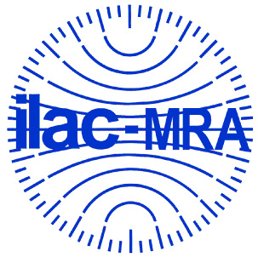
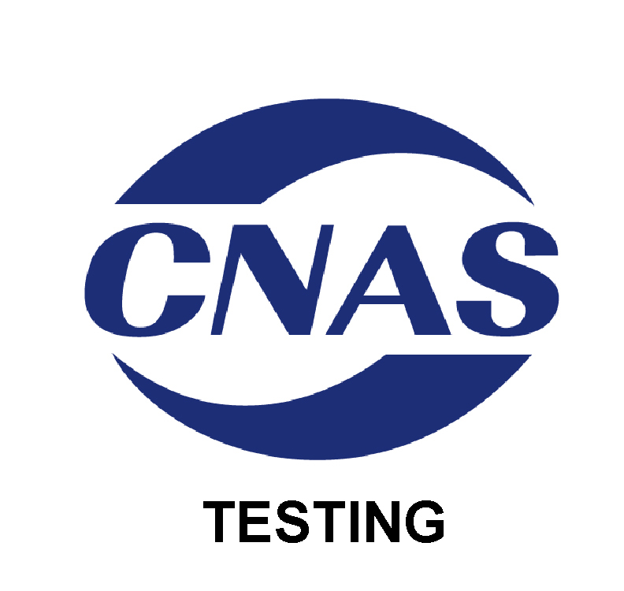

中国合格评定国家认可委员会
能力变更申请表
（适用于检测实验室）
（注册号：CNAS Lxxxx）

名称: XXXXXXXXXXXXXXXXXXXXX
地址：XXXXXXXXXXXXXXXXXXXXXXXXXXXXXXXXXXXXX
认可依据：ISO/IEC 17025以及CNAS特定认可要求
初次认可日期：XXXX年XX月XX日 有效期至：XXXX年XX月XX日
变更的检测能力范围
序号 | 检测  对象 | 项目/参数 |  | 检测标准（方法） | 说明
序号 | 检测  对象 | 序号 | 名称 | 检测标准（方法） | 说明

附表8-2


CHINA NATIONAL ACCREDITATION SERVICE FOR CONFORMITY ASSESSMENT
(Registration No. CNAS LXXXX)

NAME: XXXXXXXXXXXXXXXXXXXXXXXXXXXXXXX
ADDRESS：XXXXXXXXXXXXXXXXXXXXXXXXXXXXXXXXXX
Accreditation Criteria:ISO/IEC 17025 and relevant requirements of CNAS
Date of Initial Accreditation: XXXX-XX-XX Date of Expiry: XXXX- XX-XX

TESTING SCOPE
№ | Test Object | Item/Parameter |  | Standard or Method | Note
№ | Test Object | № | Item/ Parameter | Standard or Method | Note

注：若不需英文证书附件可不填写。
附表8-3

中国合格评定国家认可委员会
判定标准变更申请表
（适用于检测实验室）
（注册号：CNAS Lxxxx）

名称: XXXXXXXXXXXXXXXXXXXXX
地址：XXXXXXXXXXXXXXXXXXXXXXXXXXXXXXXXXXXXX
认可依据：ISO/IEC 17025以及CNAS特定认可要求
初次认可日期：XXXX年XX月XX日 有效期至：XXXX年XX月XX日
变更的判定标准
序号 | 产品名称 | 判定标准 | 说明

附表8-4

CHINA NATIONAL ACCREDITATION SERVICE FOR CONFORMITY ASSESSMENT
(Registration No. CNAS LXXXX)

NAME: XXXXXXXXXXXXXXXXXXXXXXXXXXXXXXX
ADDRESS：XXXXXXXXXXXXXXXXXXXXXXXXXXXXXXXXXX
Accreditation Criteria:ISO/IEC 17025 and relevant requirements of CNAS
Date of Initial Accreditation: XXXX-XX-XX Date of Expiry: XXXX- XX-XX

REFERENCE OF STANDARDS
№. | Product | Standard | Note

注：若不需英文证书附件可不填写。

附表8-13

中国合格评定国家认可委员会
能力变更申请表
（适用于检验机构）
（注册号：CNAS IBxxxx）

名称: XXXXXXXXXXXXXXXXXXXXX
地址：XXXXXXXXXXXXXXXXXXXXXXXXXXXXXXXXXXXXX
类型：A/B/C类
认可依据：ISO/IEC 17020以及CNAS特定认可要求
初次认可日期：XXXX年XX月XX日 有效期至：XXXX年XX月XX日

变更的检验能力范围
序号 | 检验领域 | 检验项目 |  | 检验标准  （方法/程序） | 说明
序号 | 检验领域 | 序号 | 名称 | 检验标准  （方法/程序） | 说明
附表8-14

CHINA NATIONAL ACCREDITATION SERVICE FOR CONFORMITY ASSESSMENT
(Registration No. CNAS IBXXXX)

NAME：XXXXXXXXXXXXXXXXXXXXX
ADDRESS：XXXXXXXXXXXXXXXXXXXXXXXXXXXX
TYPE：A/B/C
Accreditation Criteria: ISO/IEC 17020 and relevant requirements of CNAS
Date of Initial Accreditation: XXXX-XX-XX Date of Expiry: XXXX-XX-XX

INSPECTION SCOPE
№ | Field of Inspection | Type and Range of Inspection |  | Standard/Method or Procedures | Note
№ | Field of Inspection | № | Name | Standard/Method or Procedures | Note

注：若不需英文证书附件可不填写。

